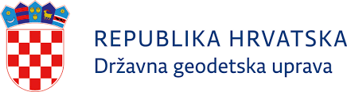 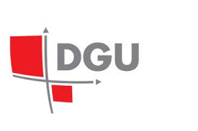

**KATASTARSKA IZMJERA**

**Pregledna karta za k.o. Palača, naselja Silaš i Palača**

**Državna geodetska uprava** provodi katastarske izmjere koje obuhvaćaju kompletnu geodetsku izmjeru katastarskih čestica i objekata unutar definirane zone obuhvata. Ova katastarska izmjera obuhvatila je k.o. Palaču, naselja Silaš i Palaču.

Izmjerom se utvrđuje stvarni položaj, oblik, površina i način uporabe na katastarskim česticama i objektima te njihov trenutni vlasnik.

Iz podataka prikupljenih novom izmjerom izraditi će se novi katastarski plan, operat i zemljišna knjiga.

**ZAŠTO NOVA IZMJERA**

* Različito stanje na terenu, u katastru i u zemljišnoj knjizi
* Dugotrajnost rješavanja katastarskih i zemljišnoknjižnih postupaka
* Za 70% teritorija RH, katastarska i zemljišnoknjižna evidencija zasniva se na katastarskoj izmjeri staroj više od 100 godina

**ŠTO NOSITELJ PRAVA NA ZEMLJIŠTU ( VLASNIK) DOBIVA NOVOM IZMEJROM?**

* Evidentiranje stvarnog položaja čestice i njezine površine
* Mogućnost besplatne parcelacije ili okrupnjavanja čestica
* Mogućnost razvrgnuća suvlasničkih odnosa te provedba neevidentiranih dogovornih nagodbi, zamjena , kupoprodaja i nasljeđivanja
* Upis neevidentiranih objekata u katastar nekretnina
* Usklađivanje katastarskog i imovinsko – pravnog statusa nekretnine → porast vrijednosti nekretnine